Для выполнения курсовой работы по дисциплине «Электротехника и электроника»

Таблица - Варианты исходных данных для проектирования по теме 1
(варианты 1…14)
Исходные данные |  |  |  |  |  |  | Вариант
Исходные данные | 1 | 2 | 3 | 4 | 5 | 6 | 7 | 8 | 9 | 10 | 11 | 12 | 13 | 14
Количество каналов измерений  1  2  4 | * | * |  |  |  |  |  |  |  |  |  | *
Количество каналов измерений  1  2  4 |  |  | * | * |  |  |  |  |  | * | *
Количество каналов измерений  1  2  4 |  |  |  |  | * | * | * | * | * |  |  |  | * | *
Тип датчика температуры:  ТСМ100М 2-х пров  ТСМ50М 3-х пров.  ТСП50П 2-х пров.  ТСП50П 4-х пров.  Термопара ХК/ХА Термодиод |  |  | * |  | *
 | * |  |  |  |  |  |  |  |  | * |  |  | *
 |  |  |  |  |  | *
 |  |  |  |  |  |  | *
 |  | * |  |  |  |  |  | * |  |  | * |  |  | *
 |  |  |  | * |  |  |  |  | * |  |  | *
Индикация температуры: есть нет |  |  |  |  |  | * | * | *
Индикация температуры: есть нет | * | * | * | * | * |  |  |  | * | * | * | * | * | *
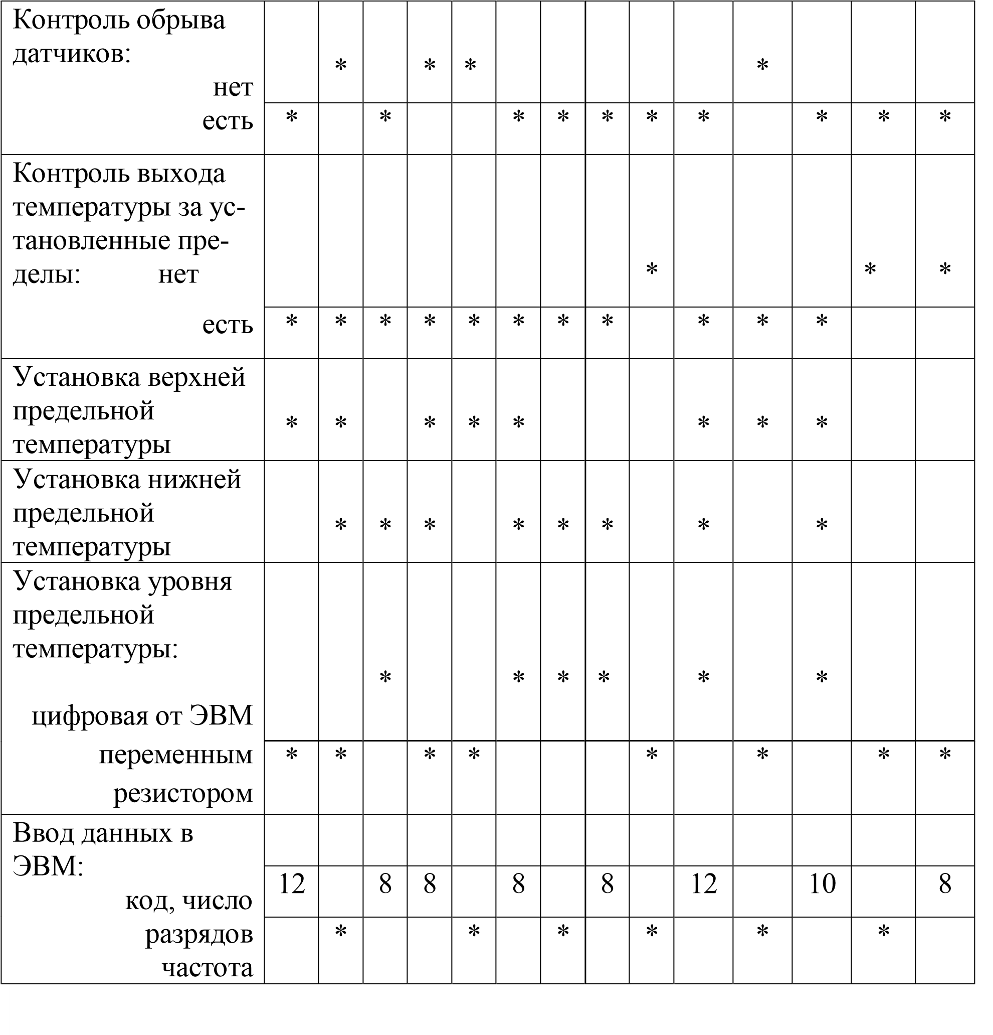
Исходные данные |  |  |  |  |  |  | Вариант
Исходные данные | 15 | 16 | 17 | 18 | 19 | 20 | 21 | 22 | 23 | 24 | 25 | 26 | 27 | 28
Количество каналов измерений  2  4  8 | * | * |  |  |  |  | * | * |  |  |  |  | * | *
Количество каналов измерений  2  4  8 |  |  |  |  | * |  |  |  |  | * | *
Количество каналов измерений  2  4  8 |  |  | * | * |  | * |  |  | * |  |  | *
Таблица - Варианты исходных данных для проектирования по теме 1
(варианты 15…28)

Тип датчика температуры:  ТСМ100М 2-х пров  ТСМ50М 3-х пров.  ТСП50П 2-х пров.  ТСП50П 4-х пров.  Термопара ХК/ХА Термодиод |  |  |  | * |  |  |  | * |  |  |  |  | *
 |  | * | * |  |  |  | * |  |  | *
 |  |  |  |  |  | *
 |  |  |  |  |  |  |  |  | *
 | * |  |  |  |  |  |  |  |  |  |  | *
 |  |  |  |  | * |  |  |  |  |  | * |  |  | *
Индикация температуры: есть нет | * | * | * |  |  | * | * | * |  |  |  | * | * | *
Индикация температуры: есть нет |  |  |  | * | * |  |  |  | * | * | *
Контроль обрыва датчиков: нет есть |  | * | * | * |  |  | * | * | * |  | *
Контроль обрыва датчиков: нет есть | * |  |  |  | * | * |  |  |  | * |  | * | * | *
Контроль выхода температуры за ус- тановленные пре-  делы: нет есть |  | * | * | * |  |  |  |  |  | * | *
 | * |  |  |  | * | * | * | * | * |  |  | * | * | *
Установка верхней предельной температуры | * | * |  | * | * | * |  |  |  | * | * | *
Установка нижней предельной температуры |  | * | * | * |  | * | * | * |  | * |  | *
Установка уровня предельной температуры:  цифровая от ЭВМ переменным резистором | * | * |  |  |  | * | * |  | * |  |  | * | * | *
 |  |  | * | * | * |  |  | * |  | * | *
Ввод данных в ЭВМ:
код, число разрядов частота
Ввод данных в ЭВМ:  код, число разрядов частота | 10 | 8 |  | 8 |  | 8 |  | 8 |  |  | 10 | 12 | 8
Ввод данных в ЭВМ:  код, число разрядов частота |  |  | * |  | * |  | * |  | * | * |  |  |  | *
Таблица - Варианты исходных данных для проектирования по теме 1
(варианты 29…42)
Исходные данные | Вариант
Исходные данные | 29 | 30 | 31 | 32 | 33 | 34 | 35 | 36 | 37 | 38 | 39 | 40 | 41 | 42
Количество каналов измерений  1  2  4 |  |  |  |  |  | * |  |  |  |  |  | * | * | *
Количество каналов измерений  1  2  4 | * | * |  |  | * |  | * | * |  | * | *
Количество каналов измерений  1  2  4 |  |  | * | * |  |  |  |  | *
Тип датчика температуры:  ТСМ100М 2-х пров  ТСМ50М 3-х пров.  ТСП50П 2-х пров.  ТСП50П 4-х пров.  Термопара ХК/ХА Термодиод |  | * | * | * |  |  |  |  |  |  |  | * | *
 |  |  |  |  |  |  |  |  |  | *
 | * |  |  |  |  |  |  |  | *
 |  |  |  |  |  | * | * | *
 |  |  |  |  | * |  |  |  |  |  | * |  |  | *
Индикация температуры: есть нет | * | * | * |  |  | * | * | * |  |  |  | * | * | *
Индикация температуры: есть нет |  |  |  | * | * |  |  |  | * | * | *
Контроль обрыва датчиков: нет есть |  | * |  |  |  | * | * | * |  |  |  | * | * | *
Контроль обрыва датчиков: нет есть | * |  | * | * | * |  |  |  | * | * | *
Контроль выхода температуры за ус- тановленные пре-  делы: нет есть |  | * | * | * |  |  |  |  |  | * | *
 | * |  |  |  | * | * | * | * | * |  |  | * | * | *
Установка верхней предельной температуры | * | * |  |  | * | * | * | * |  | * | * | *
Установка нижней предельной температуры |  | * | * | * |  |  |  |  |  | * |  | *
Установка уровня предельной температуры:  цифровая от ЭВМ переменным резистором | * | * |  |  |  | * | * |  | * |  |  | * | * | *
 |  |  | * | * | * |  |  | * |  | * | *
Ввод данных в ЭВМ:
код, число разрядов частота
Ввод данных в ЭВМ:  код, число разрядов частота |  |  |  | 8 |  | 8 |  | 8 |  |  | 10 | 12 | 8
Ввод данных в ЭВМ:  код, число разрядов частота | * | * | * |  | * |  | * |  | * | * |  |  |  | *

Варианты 1,2,3,4,5,8,9,13,15,19,20 и 21 уже заняты, из остальных можно выбирать. Старосте СПИСОК СТУДЕНТОВ и вариантов выслать мне на почту studvoprosy@yandex/ru.

